Nama : Meuthia Bronthe

NIM : 09010182327012

Kelas : MI3A

Mata Kuliah : Praktikum Jarkom

MODUL | DHCP

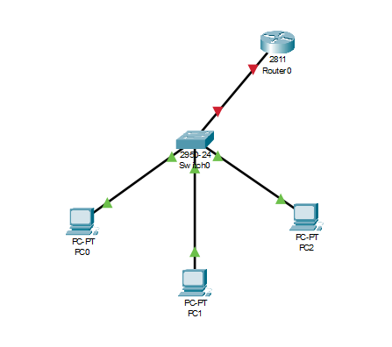

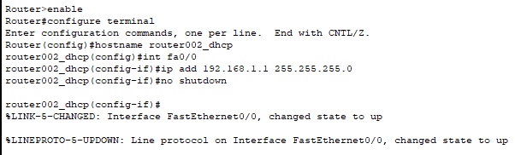

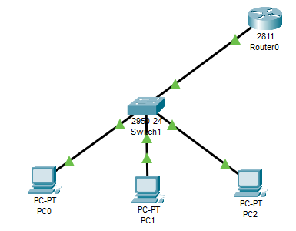

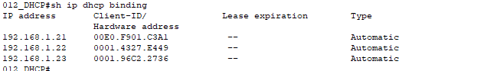

Melihat daftar IP dari Client

|  |  |  |  |  |
| --- | --- | --- | --- | --- |
| **NO** | **IP Addres** | **MAC Addres** | **Lease Expiration** | **Type** |
| 1 | 192.168.1.21 | 00E0.F901.C3A1 | -- | Automatic |
| 2 | 192.168.1.22 | 0001.4327.E449 | -- | Automatic |
| 3 | 192.168.1.23 | 0001.96C2.2736 | -- | Automatic |

Pengalamatan ip pada Client/PC

|  |  |  |  |  |  |
| --- | --- | --- | --- | --- | --- |
| **NO** | **CLIENT** | **IP ADDRESS** | **NETMASK** | **GATEWAY** | **DNS** |
| 1 | PC0 | 192.168.1.21 | 255.255.255.0 | 192.168.1.1 | 192.168.1.1 |
| 2 | PC1 | 192.168.1.23 | 255.255.255.0 | 192.168.1.1 | 192.168.1.1 |
| 3 | PC2 | 192.168.1.23 | 255.255.255.0 | 192.168.1.1 | 192.168.1.1 |

Lakukan pengujian PING pada setiap PC

|  |  |  |  |  |
| --- | --- | --- | --- | --- |
| **NO** | **SUMBER** | **HASIL** | **TUJUAN** | **HASIL** |
| **YA / TIDAK** | **YA / TIDAK** |
| 1 | PC0 | YA | PC1 | YA |
| YA | PC2 | YA |
| 2 | PC1 | YA | PC0 | YA |
| YA | PC2 | YA |
| 3 | PC2 | YA | PC0 | YA |
| YA | PC1 | YA |

LATIHAN

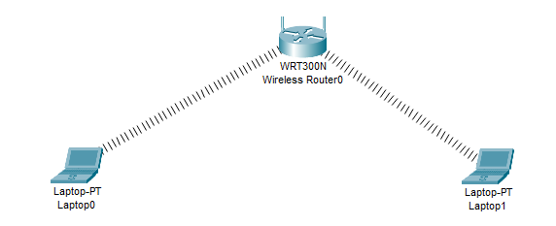

1. Buat Topologi Seperti Gambar diatas (note*: Gantilah device tablet menjadi laptop pada topologi diatas dan harus terhubung secara wireless)

2. Konfigurasi Access Point

● Untuk mengkonfigurasi access point, klik Wireless Router yang sudah dipasang.

● Pilih tab/menu GUI

● Masukkan IP Address dengan 192.168.0.1

● Serta Subnet Mask dengan 255.255.255.0

● Aktifkan DHCP Server, menjadi Enabled

● Mulai IP Address, dan IP DHCP dimulai dari 192.168.0.100

● Maximum number of Users (jumlah maksimum dari IP DHCP)

● Lalu simpan pengaturan (Save Settings)

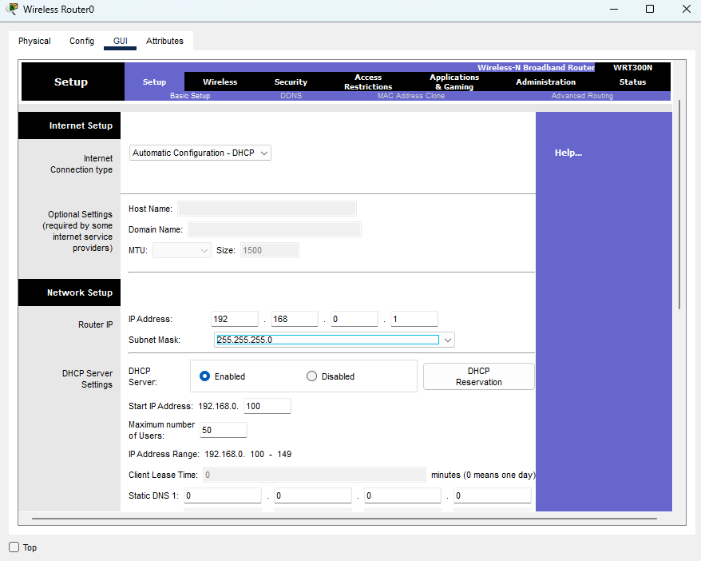

● Pilih tab/menu Wireless -> Basic Wireless Settings

● Buatlah nama SSID dengan LabJarkom

● Lalu simpan pengaturan (Save Settings)

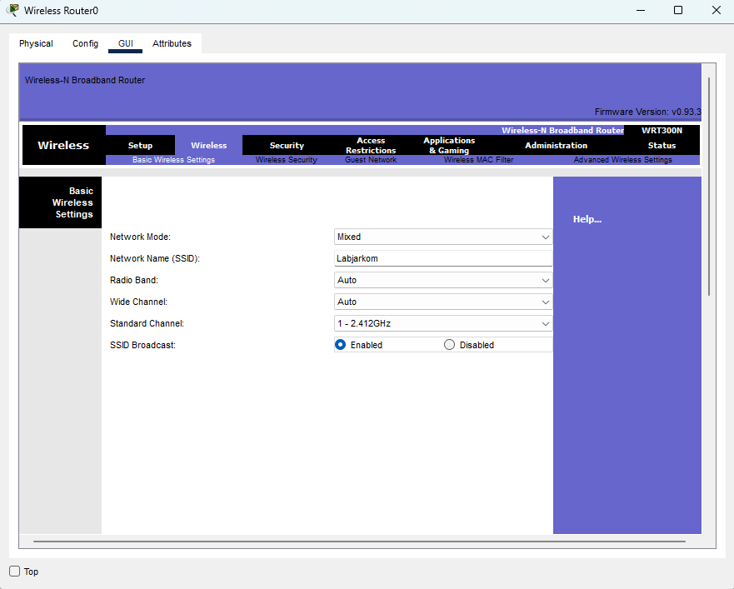

● Tekan tab/menu Wireless -> Wireless Security

● Lalu pada Security Mode akan menggunakan WPA2 Personal

● Dengan Encryption AES

● Serta Passphrase 12345678

● Lalu simpan pengaturan (Save Settings)

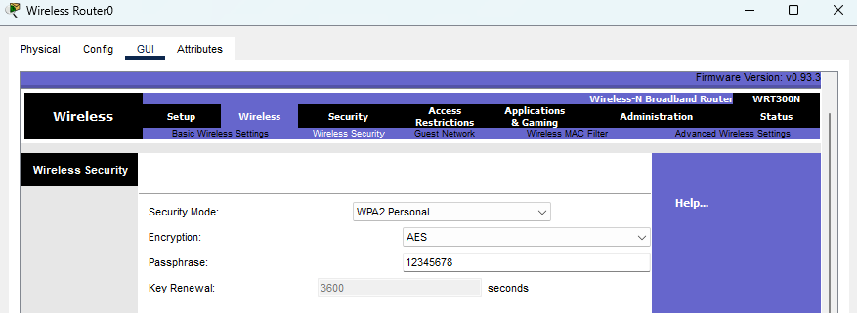

3. Konfigurasi Client Konfigurasi LAPTOP 0

● Konfigurasi Laptop0 pada tab Config

● SSID = LabJarkom

● Authentication = WPA2-PSK

● Pass Phrase = 12345678

● Pada IP Configuration memakai DHCP

● Nomor IP akan ditampilkan jika PC LAPTOP terhubung dan DCHP Server aktif

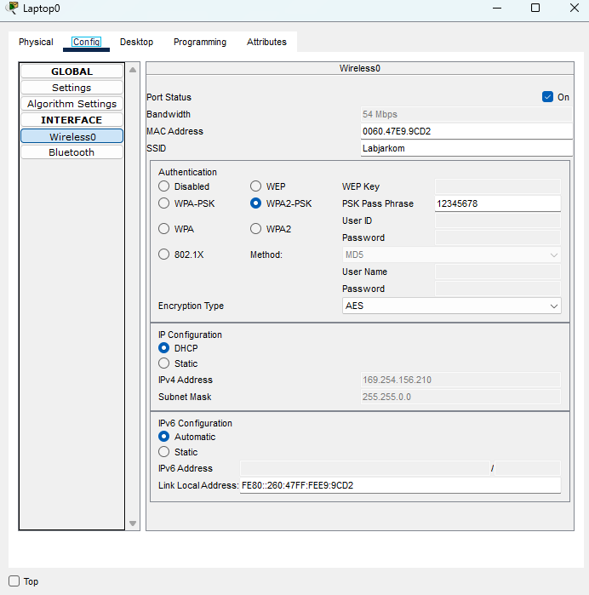

Konfigurasi LAPTOP1

● Konfigurasi Laptop1 pada tab Config

● SSID = LabJarkom

● Authentication = WPA2-PSK

● Pass Phrase = 12345678

● IP menggunakan DHCP

● Nomor IP akan ditampilkan jika Laptop5 terhubung dan DCHP Server aktif

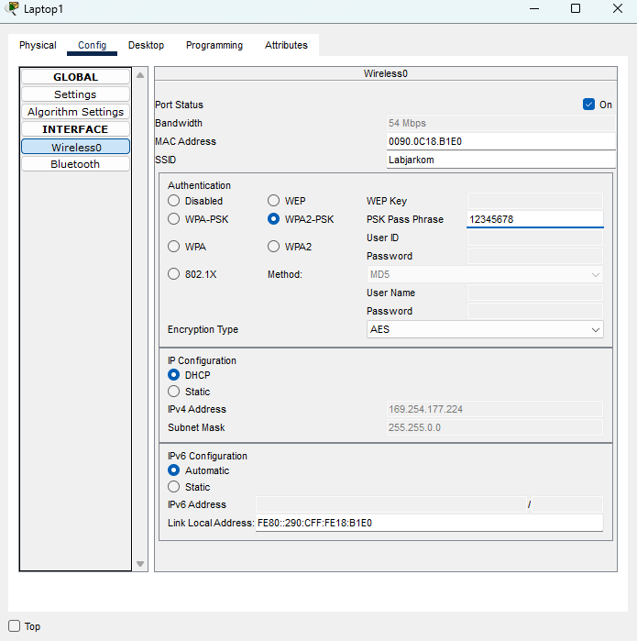

4. Pengujian PING

● Di Laptop, pilih tab/menu Desktop -> Command Prompt

● Jalankan perintah Ping ke IP Access Point 192.168.0.1

● Ping IP Laptop0 Ke Laptop1

● Lakukan juga pada Laptop1 ke Laptop0

